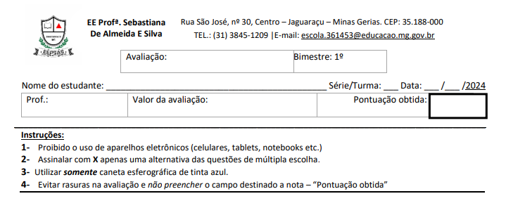

- Em qual contexto histórico a Internet surgiu?

  - 2º Guerra Mundial
  - Espionagem
  - Guerra Fria
  - Revolução Tecnológica

- Como se chamava a primeira rede de computadores?

  - Unet
  - Cifranet
  - Arpanet
  - Internet

- Quantos computadores havia na primeira rede?

  - 2
  - 4
  - 7
  - 13

- Protocolo NCP foi o primeiro protocolo a ser usado em uma rede. O que é protocolo?
É uma “terceira língua” _______________________________________________________
______________________________________________________________________________________________________________________________________________________________________________________________________________________________________.
- Qual o nome do Protocolo Inventado em 1972 por Bob Kahn e Vint Cerf e que é usado até hoje?
  - TCP/DD
  - TCP/ID
  - TCP/IP
  - IP/TCP

- Como se chama os pedacinhos de informação que viajam pela internet?

  - Bolsa
  - Caixa
  - Pacote
  - Mala
- Embora a internet hoje trafegue por antenas, satélites e diversos meios de conectividade, por onde a maior parte da informação da internet “corre”?

  - Torres de Celular
  - Balões Atmosféricos
  - Cabos Marítimos
  - Sinal de Fumaça

- Com suas palavras, me diga o que é rota:

- Analise a imagem abaixo:
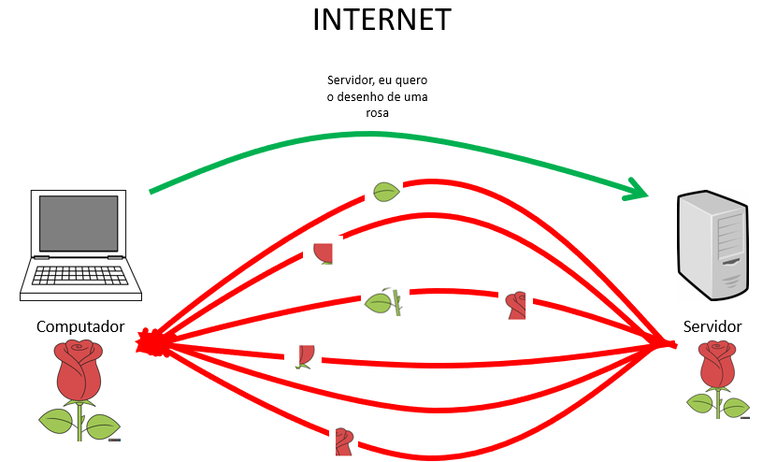
Explique o que ela significa:

- Analise a imagem abaixo:
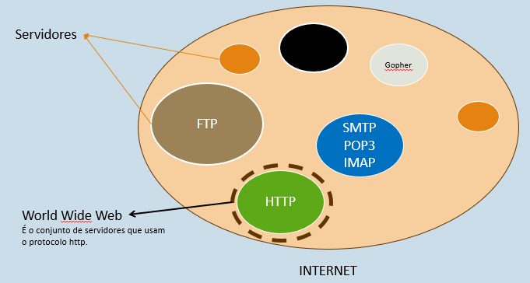
Explique o que ela significa:

- Como os computadores entendem a informação?
______________________________________________________________________________________________________________________________________________________________________________________________________________________________________.
- O que é bit, e o que é Byte? E como eles são comumente representados?
______________________________________________________________________________________________________________________________________________________________________________________________________________________________________.
- O que são servidores DNS?
______________________________________________________________________________________________________________________________________________________________________________________________________________________________________.
- Por que as rotas sempre mudam?
______________________________________________________________________________________________________________________________________________________________________________________________________________________________________.
- Defina:
  - Domínio: __________________________________________________________
________________________________________________________________________________________________________________________________________
  - Hospedagem: ____________________________________________________________________
________________________________________________________________________________________________________________________________________

- Complete as lacunas da imagem abaixo:

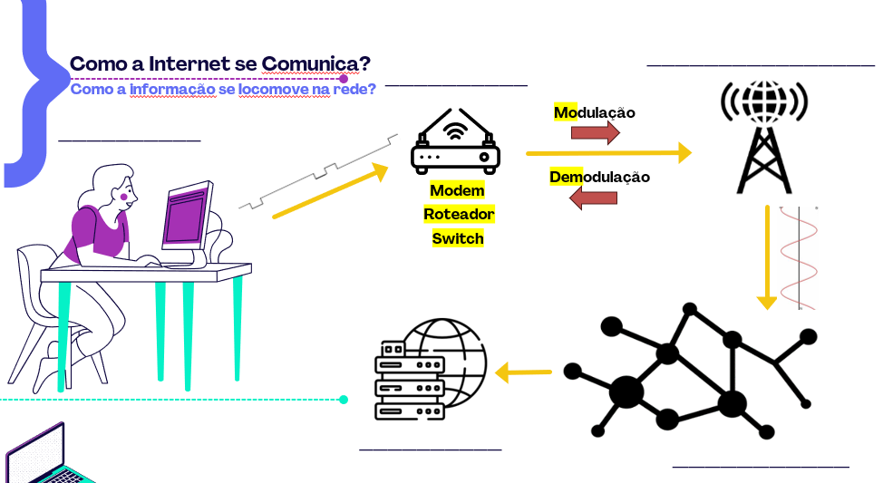
*
*
*

- Detalhe o que são os itens marcados na imagem acima:
- ____________: _________________________________________________________ ______________________________________________________________________
- ____________: ________________________________________________________
______________________________________________________________________
- ____________: _________________________________________________________
______________________________________________________________________

- Analise as duas URL abaixo, e identifique que é cada uma das partes que a compõe:

  - www.universidadebrasil.edu.br

  - https://ig.com/bate%20papo%20uol

- Os símbolos de < e de > são usados em HTML para delimitar tags. Mas se quisermos mostrá-los no navegador, precisamos representá-los como:
  - &lt e &gt;
  - #lt; e #gt;
  - &menor; e &maior;
  - #<; e #>;
- Os códigos como &euro; para mostrar o símbolo € nas páginas são conhecidos pelo nome de:
  - HTML entities
  - Symbol codes
  - HTML symbols
  - Symbol entities

